SINIF REHBERLİK DOSYA İÇERİĞİ

KAPAK
- ATATÜRK PORTRESİ
- İSTİKLAL MARŞI
- SINIF REHBER ÖĞRETMEN GÖREVLERİ
- YILLIK REHBERLİKPLANI
- SINIF RİSKHARİTASI
- SINIFLİSTESİ
- SINIF OTURMA PLANI
- SINIF BAŞKAN/BAŞKAN YARDIMCISI SEÇİMTUTANAĞI
- KULÜP ÖĞRENCİ DAĞILIMLİSTESİ
- ÖĞRENCİ BİLGİ FORMU (TANIMAFİŞİ)
- DEVAMSIZLIK LİSTESİ(AYLIK)
- ÖĞRENCİ GÖZLEM FORMLARI (GÖZLEMLEMEYE İHTİYAÇ DUYULAN ÖĞRENCİİÇİN)
- YÖNLENDİRME FORMU
- VELİ TOPLANTI TUTANAKLARI
- SINIFTA YAPILAN REHBERLİK ETKİNLİK ÇIKTILARI (ETKİNLİK SONRASI ÖĞRENCİLERİN KULLANDIĞIDÖKÜMANLAR)
- PDR SERVİSİ TARAFINDAN UYGULANAN TEST/ENVANTER UYGULAMAÇIKTILARI

SELİM ANADOLU LİSESİ
12/D SINIFI REHBERLİK DOSYASI

2023-2024

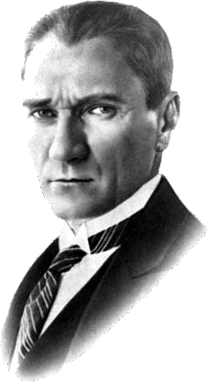

MUSTAFA KEMAL ATATÜRK

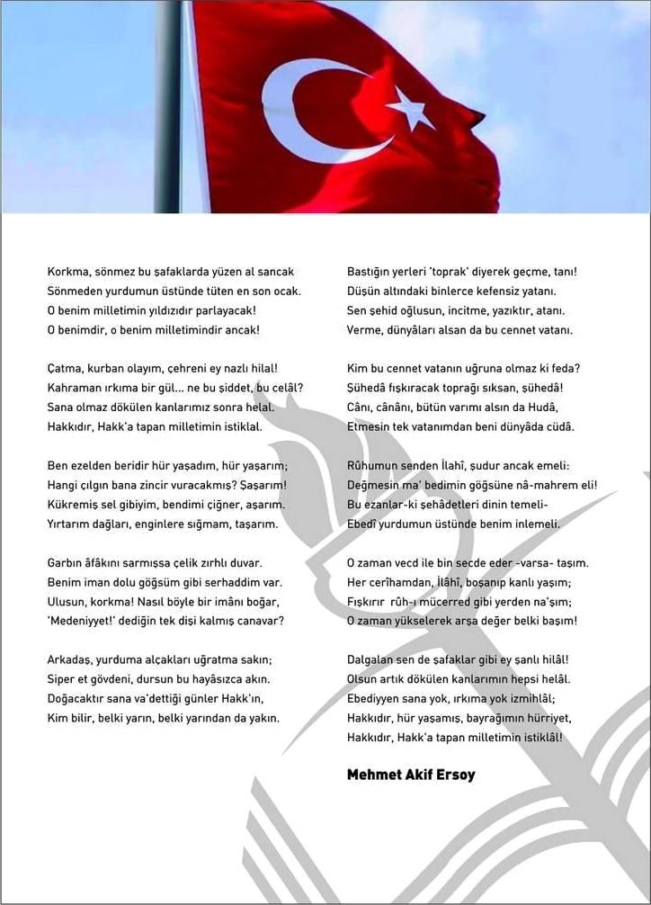

Sınıf rehber öğretmeninin görevleri

MADDE 35 – (1) Sınıf rehber öğretmeni aşağıdaki görevleri yapar:
  - Eğitim kurumunun yıllık rehberlik planı çerçevesinde sınıfının yıllık çalışmalarını planlar. Bu planlamanın bir örneğini ders yılının ilk ayı içinde rehberlik servisine iletir; plan dâhilinde uygulamalarınıgerçekleştirir.
  - Bireyi tanıma tekniklerinden uzmanlık bilgisi gerektirmeyenleri sınıfında uygulayarak sonuçlarını rehberlik öğretmeni ilepaylaşır.
  - e-Okul sistemindeki öğrenci gelişim dosyalarının sınıf rehberlik hizmetleri ile ilgili bölümlerini doldurur, gerektiğinde rehberlik servisiyle iş birliğiyapar.
ç) Sınıfa yeni gelen öğrencilerin uyum sürecinde rehberlik öğretmeni ile iş birliği içerisinde çalışır.
  - Rehberlik öğretmeni ile iş birliği yaparak öğrencilerin ilgi, yetenek, değer, akademik başarı ve kişilik özelliklerine göre öğrenci meclisine, öğrenci kulüplerine, seçmeli derslere ve sosyal etkinliklere yönlendirme işlemleriniyürütür.
  - Sınıfındaki öğrencilerin risk altında olduğuna ilişkin veri elde ettiğinde gerekli desteği sağlamak üzere rehberlik servisine bilgiverir.
  - Öğrencinin, öğrenme stilini fark etmesine, öğrenme becerilerini geliştirmesine, akademik performansını artırmasına yönelik çalışmalarında rehberlik servisiyle iş birliği yapar.
  - Sınıfıyla ilgili yürüttüğü rehberlik çalışmalarını, rehberlik hizmetleri ile ilgili ihtiyaç ve önerilerini belirten raporu ders yılı sonunda rehberlik servisineiletir.
ğ) Öğrenci hakkındaki özel ve gizlilik içeren bilgileri korur.
  - Bireyselleştirilmiş eğitim planının hazırlanmasında görevalır.
ı) Eğitim kurumu müdürünün rehberlik hizmetleri ile ilgili vereceği diğer görevleri yapar.
Diğer öğretmenler
MADDE 36 – (1) Sınıf rehber öğretmenliği görevi olmayan öğretmenler, gerektiğinde rehberlik servisinin planlaması doğrultusunda rehberlik çalışmalarına destek sağlar.
(2) Eğitim kurumu müdürünün vereceği rehberlik hizmetleri ile ilgili görevleri yapar.

SINIF OTURMA PLANI
PENCERE
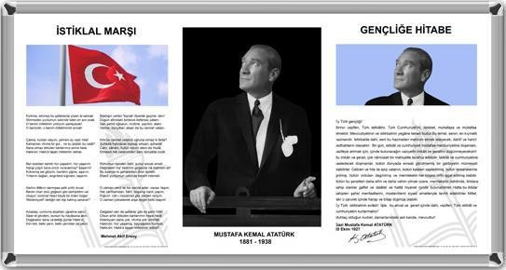

12/D SINIFI

YAZI TAHTASI

KAPI

ÖĞRETMEN MASASI

2023-2024 EĞİTİM-ÖĞRETİM YILI
…………………………………………………………………………………..

SINIF BAŞKAN/BAŞKAN YRD. SEÇİM TUTANAĞIDIR.

Okulumuz …./…. Sınıfı öğrencileri arasında sınıf başkanlığı/başkan yardımcılığı seçimi
………… günü ... : … ve … : … saatleri arasında gerçekleştirilmiştir. 1’Nolu sınıf seçim sandığı sınıf öğrencileri önünde, sınıf öğretmeni tarafından açılarak sayım gerçekleştirilmiştir.

( ) oy kullanışmıştır.

Oyların sayımı yapılarak, oy dökümü aşağıdaki gibi listelenmiştir.

S.N. | Aday Adı-Soyadı | Numarası | Aldığı Oy | Yazıyla
1
2
3
4
5
6
7
8
9
10

Sınıf Başkanı: ………………………………………………….
SınıfBaşkanYardımcısı seçilmiştir.

………………………………...
…../….
Sınıf RehberÖğretmeni

Tarih:
B.K.G.4.c.

ÖĞRENCİ BİLGİSİ
Adınız Soyadınız: | Cinsiyetiniz:
Sınıfınız ve Numaranız: | Doğum Yeri ve Doğum Tarihiniz:
Okulunuz: | Adresiniz:
Okul öncesi eğitim aldınız mı? | Sürekli kullandığınız ileç ve tıbbi cihaz var mı? Nedir?
Ne yapmaktan hoşlanırsınız? | Sürekli bir hastalığınız var mı? Varsa nedir?
Yakın zamanda taşındınız mı, okul değiştirdiniz mi? | Ders dışı faaliyetleriniz nelerdir?
Kendinize ait teknolojik aletleriniz var mı?  Varsa günde/haftada ne kadar süre kullanırsınız? | Halaetkisialtındaolduğunuzbirolayyaşadınızmı? Yaşamışsanızaçıklayınız?

VELİ BİLGİSİ
Adı-Soyadı: | Yakınlığı:
 | Telefon Numarası:
Eğitim Durumu: | Mesleği:

Anne |  | Baba
 | Adı Soyadı
 | Doğum Yeri / Doğum Tarihi
 | Öz mü?
 | Sağ mı?
 | Engel durumu var mı?
 | Eğitim Durumu
 | Mesleği

AİLE BİLGİSİ
Kaç kardeşsiniz? | Ailenizin kaçıncı çocuğusunuz?
Okula giden kardeş sayınız. | Aileüyelerindesüreklibirhastalığı/engeliolanbirivar mı? Varsayazınız.
Evinizde sizinle birlikte kim/kimler yaşıyor? Yakınlık derecelerini belirtiniz.

TEŞEKKÜR EDERİZ

ÖZEL EĞİTİM VE REHBERLİK HİZMETLERİ GENEL MÜDÜRLÜĞÜ

Tarih:
B.G.G.7.c

Adı Soyadı: Yaşı/Cinsiyeti:
Okulu:

Sınıfı/Okul Numarası:
Sınıf/Şube Rehber Öğretmenin Adı Soyadı:
Gözlem Yapılan Yer:

Gözlem Yapılan Tarih/Saat: Gözlem Süresi:
Gözlem Yapılacak Davranış:

Gözlem Sürecinin Planlaması (Davra- nışın Nerede, Ne Zaman, Ne Sıklıkta vs. Gözlemleneceği):

Öğretmenin Gözlemleri:

Gözlem Sürecinin Değerlendirilmesi:

Sonuç ve Öneriler:

Gözlemi Yapan Öğretmenin; Adı-Soyadı
Ünvanı İmza

ÖZEL EĞİTİM VE REHBERLİK HİZMETLERİ GENEL MÜDÜRLÜĞÜ

S.Y.3.a

….........................................................…………………………LİSESİ

Öğrencinin Adı Soyadı: |  | Tarih:
Sınıfı: |  | Numarası:

Öğrencinin rehberlik servisine yönlendirilme nedeni:
Öğrenciyle ilgili gözlem ve düşünceler:
Öğrenciyle ilgili edinilen diğer bilgiler:
Yönlendirmeye neden olan durumla ilgili yapılan çalışmalar:
Yönlendiren;Ad-Soyad
Unvan İmza

*Buformsınıfrehberöğretmenitarafındandoldurulabileceğigibibranşöğretmenleritarafındandadoldurularakrehberlikservisineyönlen- dirmeyapılabilir.

ÖZEL EĞİTİM VE REHBERLİK HİZMETLERİ GENEL MÜDÜRLÜĞÜ

S.Y.3.a

KULLANIMAMACI:Sınıf/şuberehberöğretmenleritarafındanokulrehberliköğretmenininuzmanlığınaihtiyaç duyulduğundarehberlikservisineöğrencileriyönlendirmekamacıylakullanılır.

KİMLERKULLANIR?Sınıfrehberöğretmenleriveyabranşöğretmenleritarafındandoldurulur.

DİKKAT EDİLECEK HUSUSLAR
- Öğrencirehberlikservisineyönlendirilmedenöncesınıfşuberehberöğretmenininmeslekiformasyonudahi- lindekiçalışmalarıyapmışolmasıgerekmektedir.
- Sınıfşuberehberöğretmenininöğrencinindestekalmasınıistediğikonuileilgiliyaptığıçalışmalarıayrıntılıola- rakanlatması,rehberlikservisitarafındanverilecekhizmetinniteliğiniarttıracaktır.
- Formeksiksizolarakdoldurulur.
- Formdanedinilenbilgilerdoğrultusundarehberliköğretmeniöğrenciylegörüşür.
- Yönlendirmenedeninebağlıolaraköğrenciyleönceliklebireyselgörüşmeyapılır.Öğrenciyleilkkezgörüşüle- cekseÖğrenciÖnGörüşmeFormudoldurulur.
- Ön Görüşme Formu, yönlendirme nedeni ve bireysel görüşmeden edinilen bilgilere göre öğretmenve/veya aileyledegörüşülereköğrencininbütünselolarakdeğerlendirilmesisağlanır.Öğrenciokuldaaçılmasıplanla-nangirişkenlik,çatışmaçözme,yaşambecerileri,öfkeyönetimigibipsikoeğitselgruplaradahiledilir.
- Buformöğrencidosyasındasaklanır.

ÖZEL EĞİTİM VE REHBERLİK HİZMETLERİ GENEL MÜDÜRLÜĞÜ

U
Tarih:

S.Y.2.a

Öğrenci Bilgileri
Öğrencinin Adı Soyadı: |  |  |  |  |  |  | Doğum Yeri ve Tarihi:
T.C. Kimlik No: |  |  |  |  |  |  | Cinsiyeti:
Veli Adı Soyadı: |  |  |  |  |  |  | Veli İletişim Bilgisi/Tel.:
Devam Ettiği Okul ve Sınıfı: |  |  |  |  |  |  | Okul Değişikliği Var Mı? ()Evet ( )Hayır
Okul Başarısı: |  |  |  |  |  |  | Sınıf TekrarıVarMı? ()Evet ( )Hayır
Okula Devam Durumu: |  |  |  |  |  |  | Varsa Tıbbi Tanı:
Okula Ve Öğretmenlerine Karşı Tutumu: |  |  |  |  |  |  | Daha Önce Psikolojik Destek Aldı Mı? ( ) Evet ( ) Hayır
Öğrenciye İlişkin Gözlemler* |  |  |  |  |  |  | Varsa Davranış Problemleri
1 | Göz kontağı kurar. |  | 0 | 1 | 2 | 3 | ( ) Altını ıslatma |  | ( ) Saldırganlık
2 | Konuşmayıbaşlatırvesürdürür. |  | 0 | 1 | 2 | 3 | ( ) Parmak emme |  | ( ) Küfürlü konuşma
3 | Duyguvedüşünceleriniifadeeder. |  | 0 | 1 | 2 | 3 | ( ) Tırnak yeme |  | ( ) Öfke kontrolünde zorluk
4 | Etkin dinler ve geribildirim verir. |  | 0 | 1 | 2 | 3 | ( ) Zorbalık |  | ( ) Takıntılı davranışlar
5 | Empatik beceriye sahiptir. |  | 0 | 1 | 2 | 3 | ( ) Yalan söyleme |  | ( ) Kardeş kıskançlığı
6 | Sağlıklı arkadaşlık ilişkileri kurar. |  | 0 | 1 | 2 | 3 | ( ) İzinsiz Alma |  | ( ) Okul Korkusu
7 | Sosyaletkinliklerekatılır. |  | 0 | 1 | 2 | 3 | Varsa Riskli Davranışları
8 | Hayır diyebilir (reddetme becerisi) |  | 0 | 1 | 2 | 3 | ( ) İntihar düşünceleri
9 | İşbirliğiyapar. |  | 0 | 1 | 2 | 3 | ( ) İntihar girişimi
10 | Bağımsızhareketeder. |  | 0 | 1 | 2 | 3 | ( ) Okuldan kaçma
11 | Hakkını arar. |  | 0 | 1 | 2 | 3 | ( ) Evden kaçma
12 | Okulkurallarınauyar. |  | 0 | 1 | 2 | 3 | ( ) Sigara kullanımı
13 | Kendinegüvenir. |  | 0 | 1 | 2 | 3 | ( ) Alkol kullanımı
14 | Neşelidir. |  | 0 | 1 | 2 | 3 | ( ) Uyuşturucu kullanımı
15 | Girişkendir. |  | 0 | 1 | 2 | 3 | ( ) İstismar öyküsü
16 | Uyumludur. |  | 0 | 1 | 2 | 3 | ( ) Cinsel davranış bozukluğu
17 | Sakindir. |  | 0 | 1 | 2 | 3 | ( ) Riskli arkadaşlık ilişkileri
Diğer…. |  |  |  |  |  |  | ( ) Kesici-delici alet taşıma
Rehberlik ve Araştırma Merkezine Gönderme Nedeni:
Probleme Yönelik Olarak Okulda Yapılan Çalışmalar (Detaylı bir şekilde doldurulacaktır)
Probleme Yönelik Olarak İş birliği Yapılan Kişi ve Kurumlar
Sınıf/Şube Öğretmeni  ..…./……/…… Adı Soyadı İmza |  | Okul Rehberlik Öğretmeni  ..…./……/…… Adı Soyadı İmza |  |  |  |  |  | Okul Müdürü  …./……/…… Adı Soyadı İmza
*Bu bölümdeki her madde için öğrencide o davranış veya özellik hiç yoksa (0), nadiren varsa (1), çoğunlukla varsa (2), tam olarak varsa (3) işaretlenecektir.

ÖZEL EĞİTİM VE REHBERLİK HİZMETLERİ GENEL MÜDÜRLÜĞÜ

S.Y.2.a

KULLANIM AMACI: Rehberlik ve araştırma merkezlerinin rehberlik ve psikolojik danışma bölümlerine öğrenci yönlendirmek için kullanılır.

KİMKULLANIR?Sınıf/şubeöğretmenive/veyarehberliköğretmenitarafındandoldurulur.

DİKKAT EDİLECEK HUSUSLAR
- Öğrenci yönlendirilmeden önce, konuyla ilgili olarak sınıf/şube öğretmeni ve okul rehberlik öğretmeninin meslekiformasyonudahilindekiçalışmalarıyapmışolmasıgerekmektedir.
- Sınıf/şube öğretmeni ve okul rehberlik öğretmeninin destek alınmasını istediği konu ile ilgili yaptığı çalışmaları ayrıntılıolarakanlatmasıverilecekhizmetinniteliğiniartıracaktır.
- Öğrenciileilgilibilgilereksiksizolarakdoldurulur. 4-Form,kapalızarfiçerisindegönderilir.
5- Bir örneği öğrencinin dosyasında saklanır.

ÖZEL EĞİTİM VE REHBERLİK HİZMETLERİ GENEL MÜDÜRLÜĞÜ

